別紙２

「第１３回全国高校生手話パフォーマンス甲子園」及び
「とっとり手話フェス２０２６」
【高校生販売ブース応募用紙】

■学校名・連絡先
学校名
担当者名
（教員等）
担当者の  連絡先 | 電 話  メール

■ブース出店内容
下記事項についてご記入ください。
出店区分 | 物産販売 ・ 飲食販売 ・ その他
出店希望日 | ９月２３日（水・祝） ・ ９月２７日（日） ・ 両日
出店内容
参加予定人数 | 生徒： 名 / 引率： 名  ※別紙３の「参加者名簿」に参加予定の生徒様の記入をお願いします。
備考 | ※前日に準備が必要な場合はこちらにご記入ください。

上記の事項を御記入の上、メール又はファクシミリにて７月３１日（金）までに御応募ください。
※応募の際は、応募先までお電話でのご連絡もお願いいたします。
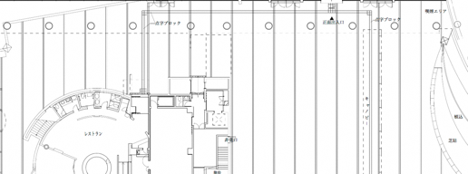
【応募先】
手話パフォーマンス甲子園実行委員会事務局
（鳥取県福祉保健部ささえあい福祉局障がい福祉課）
担当：西村、吉村
電 話 ０８５７－２６－７６８２
ﾌｧｸｼﾐﾘ ０８５７－２６－８１３６
メール s-koushien@pref.tottori.lg.jp

